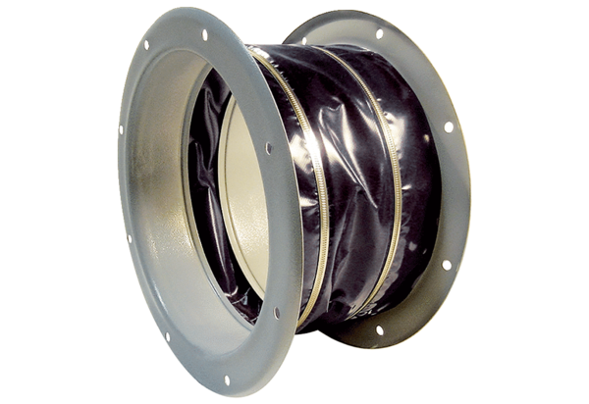Złączka elastyczna ELI 80 ExOpakowanie jednostkowe: 1 sztukaAsortyment: C
Numer artykułu: 0073.0580Producent: MAICO

